7-8 класс
1. Условие. В результате нештатного спуска космонавты приземлились в неизвестном районе. Выйдя из корабля, они увидели звездное небо, как на рисунке 1. Найди на карте знакомые созвездия Большой и Малой Медведиц, соедини главные звезды линиями. Почему не видно созвездие Кассиопеи? Где оно должно находиться? Подскажи, в каком районе Земли произошло приземление.
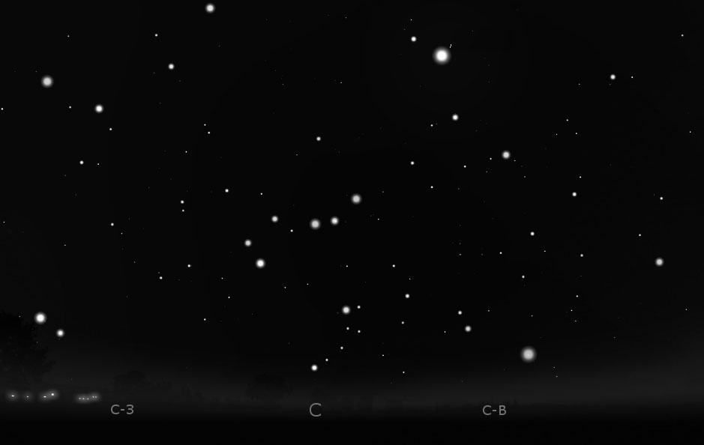
Фрагмент карты звездного неба

2. Условие. На рисунке на четырех фотографиях показано расположение околополюсных звезд в течение суток. Первая фотография соответствует нулю часов условного времени. Назовите причину поворота созвездий. По углу поворота созвездий определите время, которому соответствуют вторая, третья и четвертая фотографии.
Расположение околополюсных звезд в течение суток
3. Условие. Всегда ли возможно сообщение между земной и марсианскими службами?
4. Условие. Наблюдатель невооруженным взглядом внутри знакомой конфигурации звезд созвездия Льва вдруг увидел красноватый объект, по яркости сравнимый со звездой αЛьва - Регулом. Просмотрел разные карты звездного неба – раньше этого объекта не было. Что бы это могло быть?
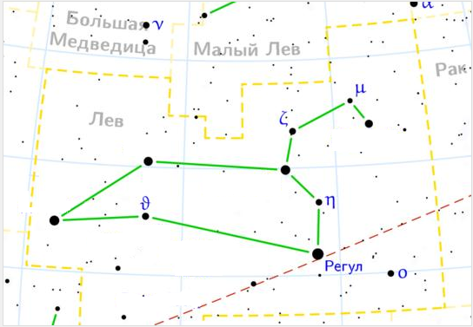
Созвездие Льва на карте звездного неба.
Вверху без объекта, внизу с объектом.

5. Условие. Светимость Солнца $3,\text{88}⋅{\text{10}}^{\text{26}} \text{вт}$. Сколько ватт энергии получает Земля? Сколько атомных электростанций могут заменить Солнце? Мощность Волгодонской АЭС 4 гигаватт.
6. Условие. Осеннее равноденствие в 2019 году в Ростове-на-Дону наступило 23 сентября в 7 час 50 мин по Всемирному времени. Когда равноденствие наступило в Краснодаре (N=2) и Иркутске (N=8)?
Карта часовых поясов
9 класс
1. Условие. Полярная звезда не находится точно в точке северного полюса мира, а отстоит от него примерно на 1⁰ , совершая небольшие круги вокруг истинного полюса. Штурман полярной экспедиции определял свое местоположение по измерениям высоты Полярной звезды. Какую ошибку в расстоянии он мог допустить? К югу или к северу будет совершена ошибка? В каком случае величина ошибки будет минимальной?
2. Условие. В результате изменения положения оси вращения Земли в пространстве (прецессия оси) полюс мира на небесной сфере смещается, и через 12000 лет место Полярной звезды займет самая яркая звезда северного полушария Вега (α Лиры) – см. рисунок. Определи по звездной карте, какие из перечисленных созвездий будут в это время незаходящими на широте Ростова-на-Дону (широта φ = 47⁰13'): Б. Медведица, Водолей, Орел, Лебедь, Козерог, Кассиопея, Волопас, Геркулес, Весы, Стрелец.
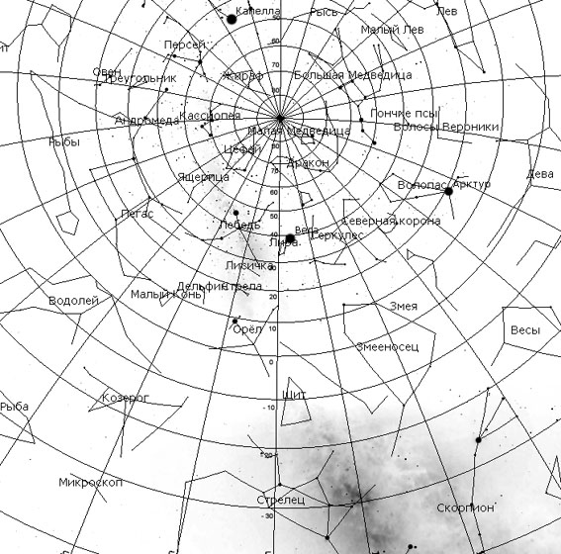
Фрагмент карты звездного неба
3. Условие. Полярные исследователи высадились на полюсе Земли. Полярная звезда была точно в зените. Но после 20 дней затяжного ненастья увидели небо как на рисунке. Штурман наложил сетку горизонтальных координат и увидел, что Полярная звезда сместилась в сторону от зенита. Найди знакомые созвездия Большой и Малой Медведиц, Кассиопеи, соедини главные звезды линиями. Объясни, почему сместилась Полярная звезда. Проведи исследование и вычисли, с какой скоростью и в каком направлении дрейфовала льдина, на которой они высадились.
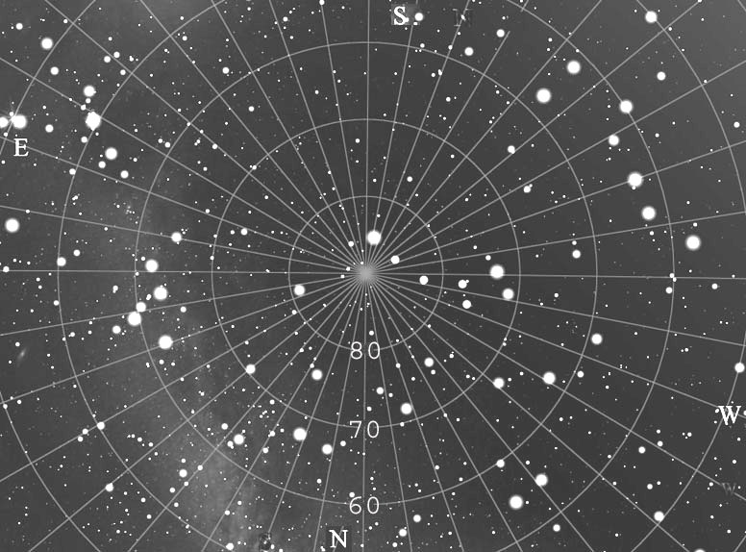
Вид полярной области неба
4. Условие. Находясь на Земле, мы наблюдаем лунные и солнечные затмения. А сможем ли мы, находясь на Луне, наблюдать солнечные и земные затмения? Поясни рисунком.
5. Условие. Средний столб в туманности ''столбы творения'', сфотографированный космическим телескопом ими Хаббла, имеет в высоту около 1 пк и ширину около 0.15 пк, концентрация газа составляет n≈10 ат/см³. Принимая форму столба цилиндрической, оцените массу газа в нем, полагая, что он состоит из водорода. Сколько звезд с массами, сравнимыми с солнечной, могут в нем образоваться?
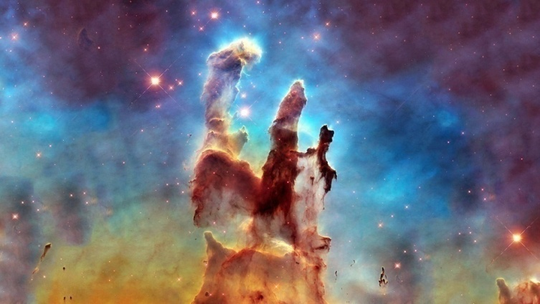
Туманность столпы творения
6. Условие. Как изменится климат на Земле, если Солнце заменить белым карликом с температурой 20000 К, но с радиусом в десять раз меньше солнечного?
10 класс
1. Условие. Сколько времени есть у землян - марсианских поселенцев после обнаружения вспышки на Солнце, чтобы спрятаться в пещере? Зачем марсианским поселенцам, прятаться?
2. Условие. В результате изменения положения оси вращения Земли в пространстве (прецессия оси) полюс мира на небесной сфере смещается, и через 12000 лет место Полярной звезды займет самая яркая звезда северного полушария Вега (α Лиры) – см. рисунок. Определи по звездной карте, какие из перечисленных созвездий будут в это время незаходящими на широте Ростова-на-Дону (широта φ = 47⁰13'): Б. Медведица, Водолей, Орел, Лебедь, Козерог, Кассиопея, Волопас, Геркулес, Весы, Стрелец.
Фрагмент карты звездного неба
3. Условие. Космонавты, высадившиеся на Марсе, наблюдают Землю в элонгации. Опишите, что они видят. Могут ли они невооруженным глазом видеть Луну? Поясни рисунком расположение планет. Орбиты планет считать круговыми.
4. Условие. Что можно сказать об объекте, если в его спектре присутствуют два максимума яркости: один в синей области спектра, другой – в красной?
5. Условие. Вечером в 20 часов в зените пролетел ИСЗ серии «Космос», имеющий период обращения 1 час. 45 мин. В какой части неба и, примерно, на какой высоте он будет виден на следующем витке (через 1 час 45 мин)?
6. Условие. Найдите сумму масс компонентов двойной звезды η Кассиопеи, параллакс которой 0.17'', период обращения спутника 530 лет и угловой размер большой полуоси орбиты 12''.
11 класс
1. Условие. В течение года склонение Солнца меняется от +23.5⁰ до –23.5⁰. Определите, в пределах каких широт Солнце хотя бы раз в году бывает в зените. Где оно может вообще не восходить?
2. Условие. Видимый с Земли угловой радиус Солнца, измеренный в начале января, максимален и равен $α=16^{'}17^{''}$, а в начале июля минимален и равен $β=15^{'}45^{''}$. Вычислите эксцентриситет земной орбиты, перигелийное и афелийное расстояния от Земли до Солнца. На сколько километров мы ближе к Солнцу зимой, чем летом?
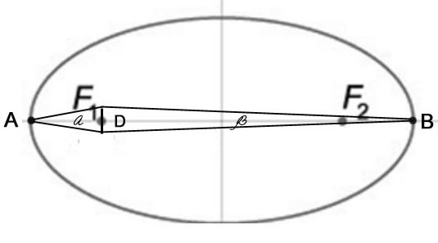
Взаимное расположение Солнца и Земли. Угловой диаметр Солнца обозначен $D$.
В точке А Земля находится в перигелии, в точке В Земля находится в афелии.

3. Условие. Можно ли из Солнца сделать черную дыру? из Земли?
4. Условие. От Солнца на Землю поступает поток энергии $F=\text{1360} {\text{вт}}/{м^{2}}$, вырабатываемой в процессе термоядерных реакций синтеза химических элементов. Определить, какую массу при этом теряет Солнце ежесекундно.
5. Условие. Как выглядит Солнце (видимая звездная величина на Земле $m_{З_{С}}=−\text{26}\text{.}{\text{74}}^{m}$) с ближайшей к нам землеподобной планеты, вращающейся вокруг Проксимы Центавра, параллакс которой равен 0.751''?
6. Условие. Каким увеличением должен обладать телескоп, чтобы с его помощью можно было разглядеть на Луне луноход диаметром 1 м? Человеческий глаз способен увидеть предметы, имеющие угловой размер более 1 минуты дуги.

